华中科技大学
《电子线路设计、测试与实验》实验报告

实验名称： 集成逻辑门电路参数测试组合逻辑
院（系）： 光学与电子信息学院
专业班级： 电子信息类1810
姓名： 陈志鹏
学号： U201813874
时间： 2020.9.15
地点： 南一楼 东 306
实验成绩：
指导教师： 黄佳庆

2020 年 9 月 15 日
目 录
实验十四 集成逻辑门电路参数测试 2
1 实验目的 3
2 实验元器件 3
3 预习要求 3
4 实验原理及参考电路 3
5 硬件实验内容 5
5.1 测VOH 5
5.2 测VOL 5
5.3 测量传输延迟时间tpd 6
6 实验结果及分析 6
6.1 实验插板图 6
6.1.1 测量VOH和VOL 6
6.1.2 测量传输延迟插线图 7
6.1.3 测量传输延迟波形图 7
6.2 实验数据 8
6.2.1 原始数据 8
6.2.2 数据分析 9
7 思考题 9
8 实验中出现的问题、分析及解决方案 9

实验十五 组合逻辑设计（比大小） 10
1 实验目的 10
2 实验元器件 10
3 预习要求 10
4 实验原理及参考电路 11
4.1 组合逻辑电路的设计流程 11
4.2 TTL逻辑门使用注意事项 11
4.3 TTL逻辑门使用注意事项（2） 12
4.3.1 输出端的连接 12
4.3.2 输入端的连接 12
4.4 TTL逻辑门闲置输入端的处理 12
4.5 CMOS逻辑门电路的主要参数 12
4.6 CMOS门电路的使用规则 13
4.7 实验电路 14
5 实验内容 14
6 实验结果及分析 15
6.1 实验插板图 15
6.2 实验效果图 16
7 思考题 18
8 实验中出现的问题、分析及解决方案 19
9 小结 19

实验十四 集成逻辑门电路参数测试

1 实验目的
①了解TTL、MOS门电路的主要特性参数以及门电路的引脚排列。
②掌握门电路逻辑功能的测试方法。
③掌握门电路延迟时间的测量方法、电压传输特性的测试方法。
④熟悉数字万用表、示波器等常用电子仪器的使用方法。

2 实验元器件
类型 | 型号（参数） | 数量
集成电路 | 74HC00 | 1片
电阻 | 5.1kΩ | 1只
 | 510Ω | 1只

3 预习要求
①了解TTL、CMOS逻辑门的主要参数。
②列出异或门的真值表，画出仅使用一片CD4011实现异或逻辑功能的电路图。
③熟悉各测试电路，了解测试原理及测试方法。
④上网查找并阅读CD4011的数据手册，画出引脚排列图。

4 实验原理及参考电路
集成逻辑门的主要技术参数:
在数字电路设计与调试中，正确选择和应用数字集成电路，以满足电路性能指标及功能要求是电子电路应用技术的基本要求之一。传统上数字集成电路可以分为TTL、ECL、CMOS三类，TTL电路的编号一般以54/74开头。54系列为军用型产品，其工作温度范围是－55~125℃,工作电压范围是5V(1±10%);而74系列为商用型产品，其工作温度范围是0~70℃,工作电压范围是5V(1±5%),除了工作温度有差异外，某些具体的参数也略有差异。ECL中小规模集成电路主要以10K和100K系列为主，它具有工作速度最快、扇出能力强、噪声小等优点，其缺点主要是功耗大、输出电平稳定性差和噪声容限较低。
CMOS集成电路具有静态功耗低、集成度高的优点，早期4000系列器件的工作速度较慢，其应用范围受到一定的限制。但随着工艺的改进，工作速度大幅度提高，如高速CMOS器件已经能够达到TTL的工作速度，所以CMOS器件是目前使用最广泛、占主导地位的集成电路。
常用CMOS 器件主要有 4000、74HC、74HCT等系列，其中HC、HCT等系列的产品型号已与TTL.系列的完全一致了，器件型号中尾数相同的器件，其逻辑功能完全相同，例如74HC00与74LS00器件内部都含有四个两输入端的与非门，但前者属于CMOS器件，后者属于TTL器件。下表列出了2输入与非门电路输入和输出的高、低电平及电流值，传输延迟时间t_{u}等特性参数，以资比较。
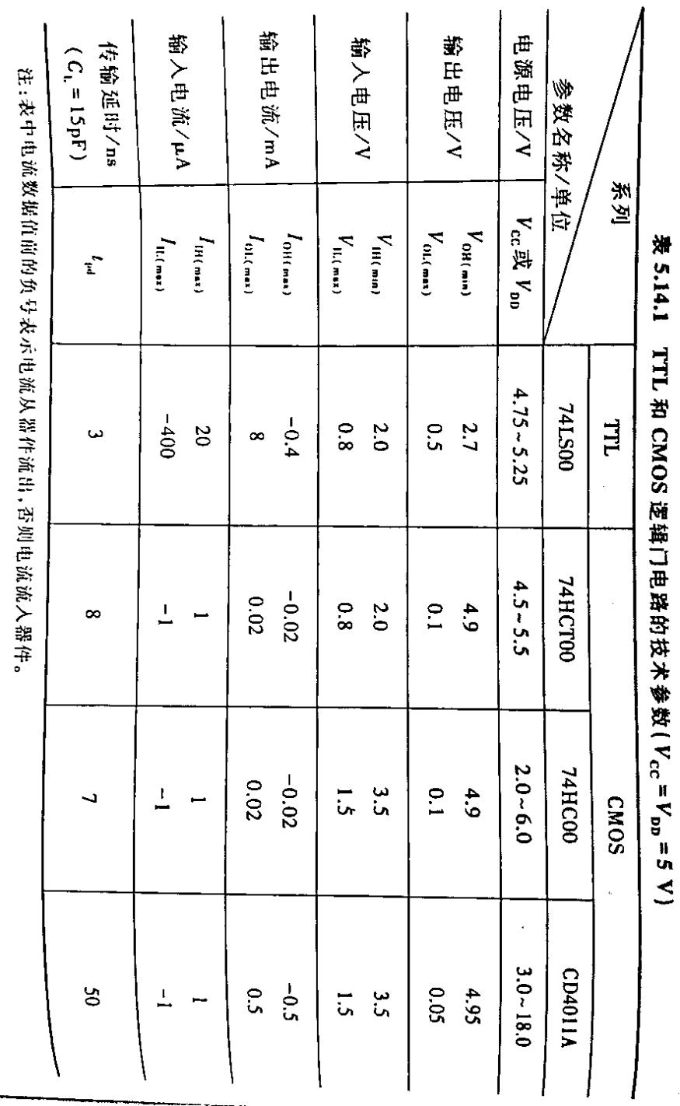

5 硬件实验内容

5.1 测VOH
下拉电阻测V_{OH}
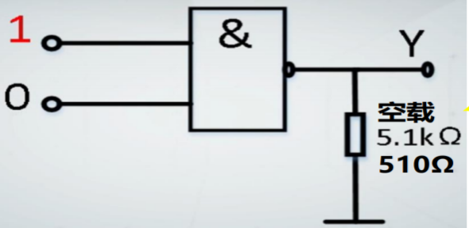

5.2 测VOL
上拉电阻测V_{OL}
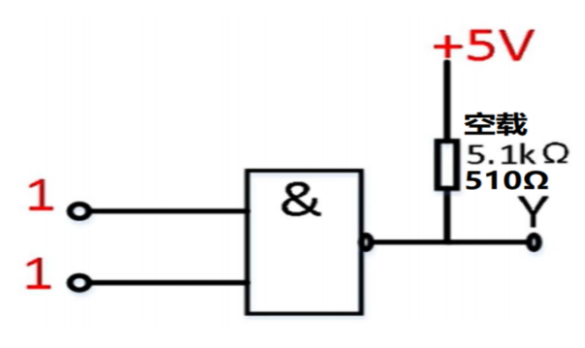

5.3 测量传输延迟时间tpd
传输延迟时间t_{pd}是表征门电路开关速度的参数，它说明门电路在输入脉冲波形的作用下，其输出波形相对于输人波形延迟了多长的时间。的数值很小，一般为几纳秒至几十纳秒。由于单个门电路的延迟时间不易测量，所以将多个门电路串联起来测量总的延时，然后计算每个门的平均延迟时间。组装如下图所示的测量电路。
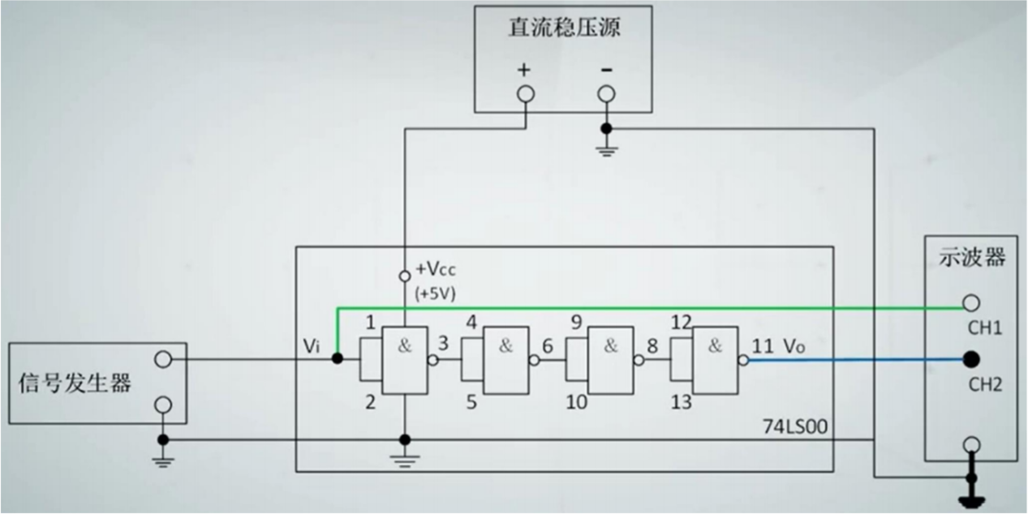

6 实验结果及分析

6.1 实验插板图

6.1.1 测量VOH和VOL
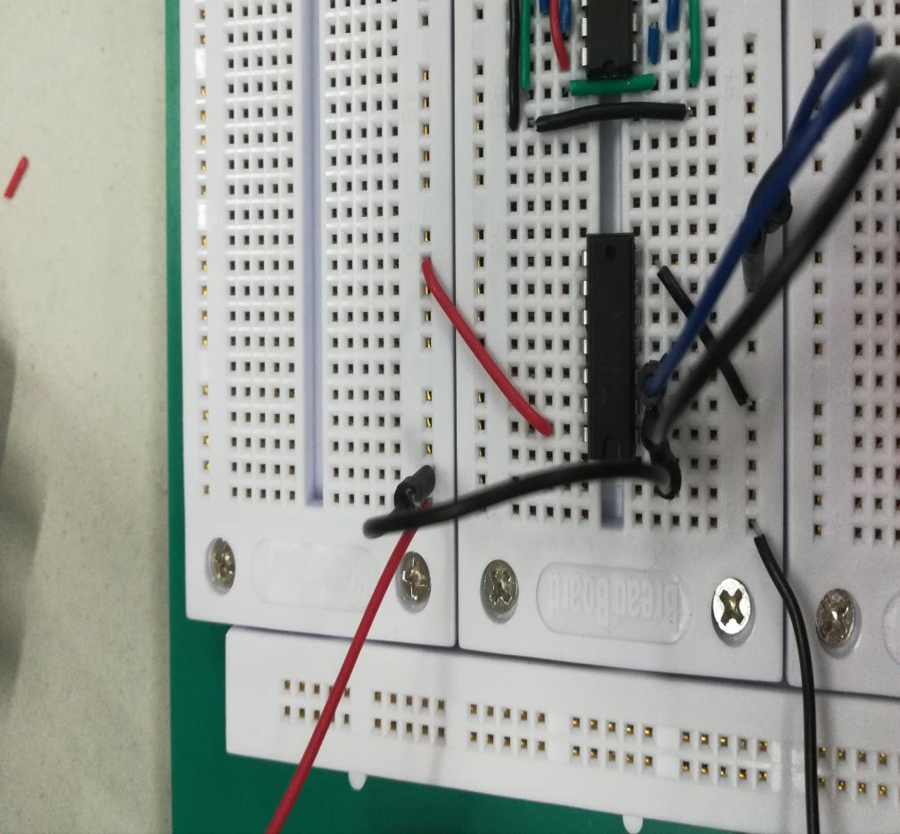

6.1.2 测量传输延迟插线图
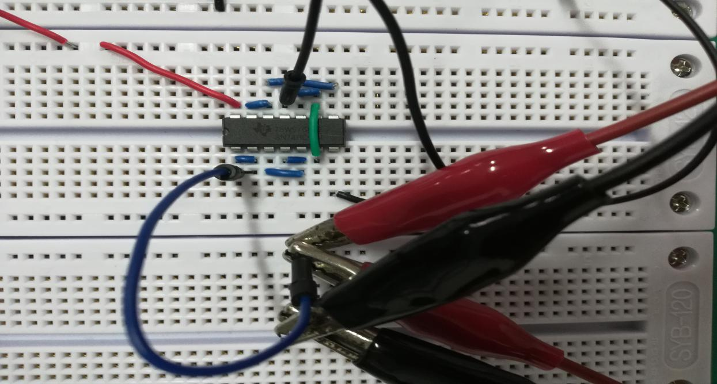

6.1.3 测量传输延迟波形图
上升沿：

下降沿：


6.2 实验数据

6.2.1 原始数据
VOH测试数据 稳压源电压5.09V
测试条件 | 空载 | 接510Ω电阻 | 接5.1kΩ电阻
电压 | 20.0mV | 4.71V | 5.06V

VOL测试数据 稳压源电压5.09V
测试条件 | 空载 | 接510Ω电阻 | 接5.1kΩ电阻
电压 | 5.07V | 0.321V | 32.6mV

传输延迟测量数据：
上升沿 t_{pLH} = 116.4ns ,下降沿 t_{pHL} = 0.13us
则电路总的 = 123.2ns
单个与非门的传输延迟为 t_{pd}/4 = 30.8ns

6.2.2 数据分析
发现接下拉电阻空载时，输出电压很小，接了较大的下拉电阻后，输出电压与芯片供电电源近似。
接上拉电阻空载时，输出电压与芯片供电电源近似，而接了较大的上拉电阻后，输出电压很小。
本次实验测得的传输延迟与74HC00的技术参数误差很大，可能是手动测量光标没有调整到正确的位置导致。

7 思考题
①当异或门的一个输入端接高电平时，它相当于什么门？
答：非门。
②用一片CD4011可以构成几个非门？几个二输入的与门？
答：可以构成四个非门，两个二输入的与门。
③两个普通的与非门的输出端并联会产生什么后果?
答：输出管之间由于低阻抗形成很大的短路电流（灌电流），烧坏器件。

8 实验中出现的问题、分析及解决方案
本次实验较为简单，实验过程比较顺利，没有遇到什么大问题。
操作技巧：测量传输延迟时使用自动测量会比较精确。

实验十五 组合逻辑设计（比大小）

1 实验目的
①掌握用逻辑门、二进制译码器和选择器实现简单组合逻辑电路的方法。
②掌握简单数字电路的安装与调试技术。
③进一步熟悉数字万用表、示波器等仪器的使用方法。
④熟悉用 Verilog HDL 描述组合逻辑电路的方法以及EDA仿真技术。

2 实验元器件
类型 | 型号（参数） | 数量
集成电路 | 74HC00 | 2片
发光二极管 | 红/黄/绿 | 各1只
电阻 | 510Ω | 3只

3 预习要求
①上网查找并阅读 74HC00、74HC10、74HC138和74HC151的数据手册引脚图。
②按照硬件电路实验内容要求，设计相应的逻辑电路，并画出逻辑图。
③用EDA软件对设计的电路进行功能仿真。

4 实验原理及参考电路

4.1 组合逻辑电路的设计流程
组合逻辑电路的设计先根据实际的逻辑问题进行逻辑抽象，定义逻辑状态的含意，再按照给定事件因果关系列出逻辑真值表。接着，用卡诺图或代数法化简，求出最简逻辑表达式，并根据给定的器件对逻辑表达式进行变换，然后画出逻辑图。也可以用硬件描述语言对逻辑问题建模，最后用可编程逻辑器件实现这个电路。

4.2 TTL逻辑门使用注意事项
型号系列：74,74LS,74AS,74ALS,74S,74F,系列
注意事项：安装时要注意集成块外引脚的排列顺序，不要从外引脚根部弯曲，以防折断。
供电电压最好稳定在5V，一般也应保证在4.75～5.25V之间，电压过高易损坏集成块。 接引线要尽量短，若引线不能减短时，要加屏蔽措施或采用绞合线，以防外界电磁干扰。
为避免开关、电机、高频时钟对电路的影响，可在每个IC电源附近并接一个0.01μF～0.1μF高频电容，以减小IC对电源的影响。
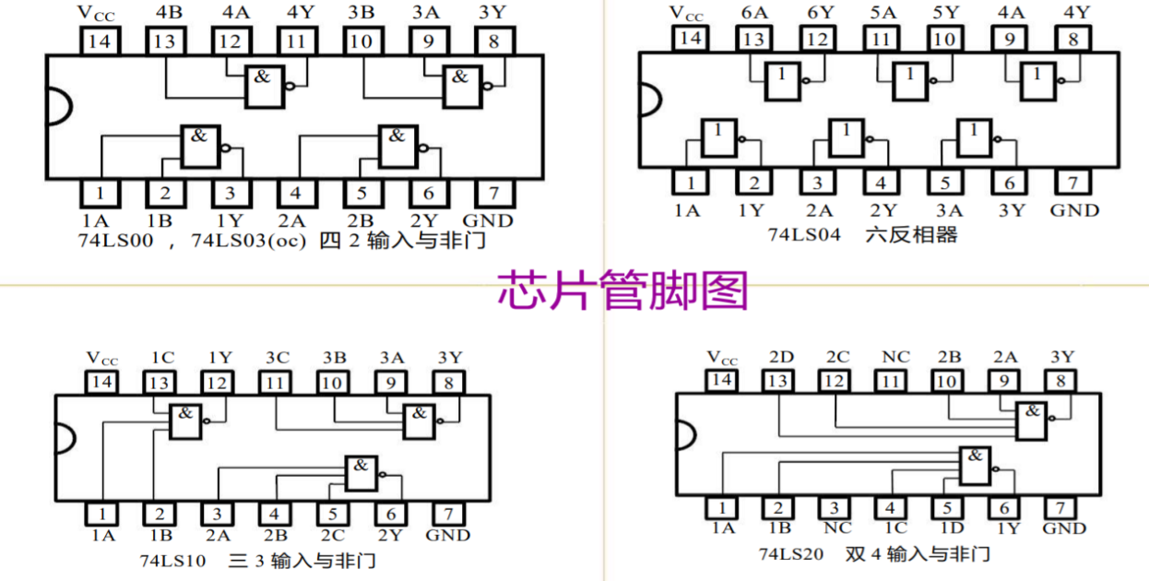

4.3 TTL逻辑门使用注意事项（2）

4.3.1 输出端的连接
不允许输出端直接接+5V或接地。除OC门和三态(TS)门外，其它门电路的输出端不允许并联使用，否则，会引起逻辑混乱或损坏器件。

4.3.2 输入端的连接
输入端串入1只1k ~10k 电阻与电源连接或直接接电源电+V_{CC}来获得高电平输入。直接接地为低电平输入。或门、或非门等TTL电路的多余的输入端不能悬空，只能接地；与门、与非门等TTL电路的多余输入端可以悬空(相当于接高电平)，但易受到外界干扰，可将它们接+V_{CC}或与其它输入端并联使用，输入端并联时，从信号获取的电流将增加。

4.4 TTL逻辑门闲置输入端的处理
门电路中多余不用的输入端一般不要悬空因为干扰信号易从这些悬空端引入，使电路工作不稳定。
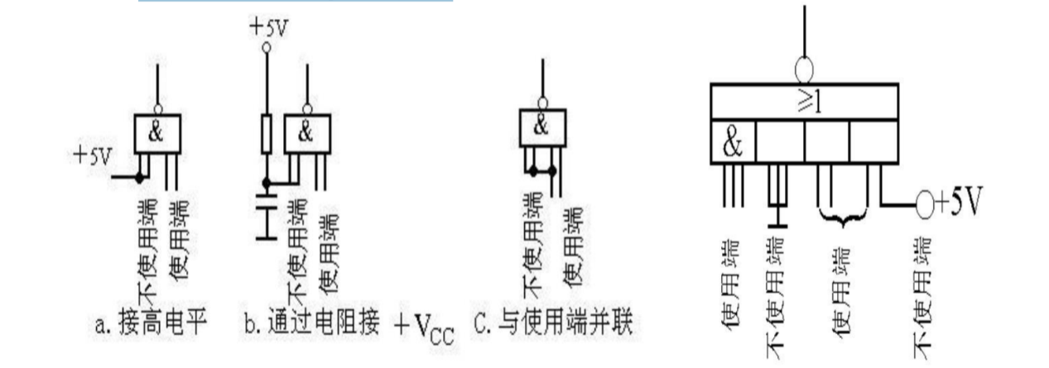

4.5 CMOS逻辑门电路的主要参数
·电源电压+V_{DD}: +V_{DD}一般在+5V~+15V范围内均可正常工作，并允许波动±10%。
·静态功耗P_{D} : 约在微瓦量级。
·输出高电平V_{OH} : V_{OH}≥V_{DD}– 0.5V为逻辑1。
·输出低电平V_{OL}:V_{OL}≤V_{SS}+0.5V为逻辑0(V_{SS}=0V)。
·扇出系数N_{O}:在工作频率较低时，扇出系数不受限制。但在高频工作时，由于后级门的输入电容成为主要负载，扇 出 系 数将受到限制，一般NO=10~20。
·平均传输延迟时间t_{pd}:CMOS电路的平均传输延迟时间比TTL电路的长得多，通常t_{pd}200ns。
·直流噪声容限V_{NH}和V_{NL}: CMOS器件的噪声容限通常以电源电压+VDD的30%来估算。当+V_{DD} = +5V时，V_{NH}≈V_{NL} =1.5V，可见CMOS器件的噪声容限比TTL电路的要大得多，因此，抗干扰能力也强得多。提高电源电压+V_{DD}是提高CMOS器件抗干扰能力的有效措施。

4.6 CMOS门电路的使用规则
·电源电压+V_{DD}:电源电压不能接反，规定+V_{DD} 接电源正极，V_{SS} 接电源负极(通常接地)。
•输出端的连接：输出端不允许直接接+V_{DD}或地，除三态门外，不允许两个器件的输出端连接使用。
•输入端的连接：输入信号V_{i}应为V_{SS}≤V_{i}≤V_{DD}，超出该范围会损坏器件内部的保护二极管或绝缘栅极，可在输入端串接一只限流电阻(10~100)kΩ ；
·多余的输入端不能悬空，应按逻辑要求接+V_{DD}或V_{SS}(地)；工作速度不高时，允许输入端并联使用。
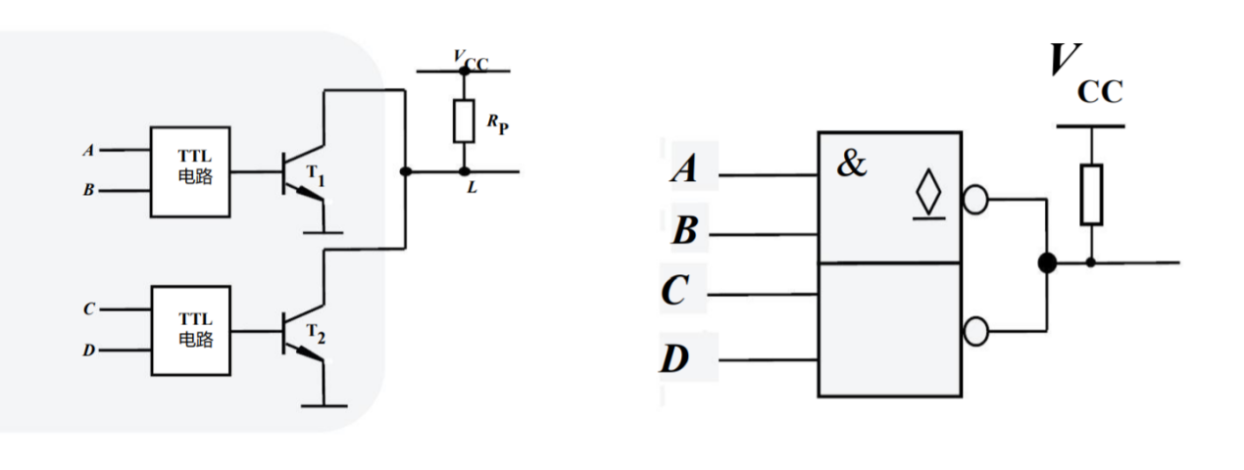

4.7 实验电路
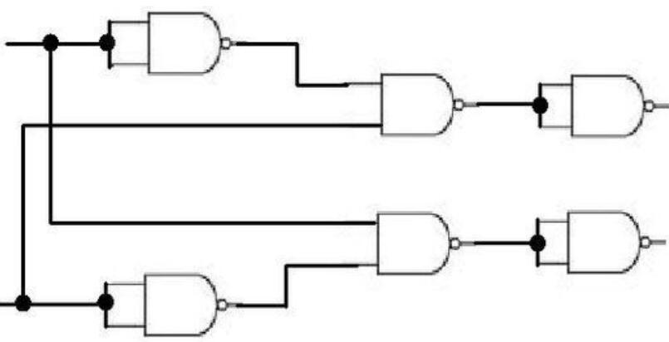

5 实验内容
大小的比较电路设计
• 仅用两片74HC00
• 比较输入一位二进制数A与B的比较
• 输出三种状态 L1 (A>B) L2 (A<B) L3(A=B)
• 输出状态用LED显示出来
仅使用两片74HC00,设计一个能判断一位二进制数A与B大小的比较电路。完成功能5.15.4,画出逻辑图［用L1(A>B)、L2(A<B)、L3(A=B)分别表示三种状态］，并用实验进行验证。A、B分别加入不同的高、低电平（在实验中高电平1可以接V_{DD},低电平可以接“地”），L1、L2、L3,接至逻辑指示灯（或发光二极管），将实验结果记入表中。
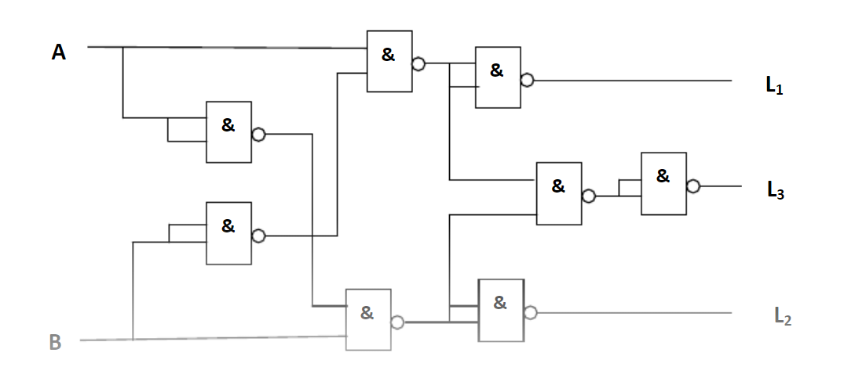

6 实验结果及分析

6.1 实验插板图
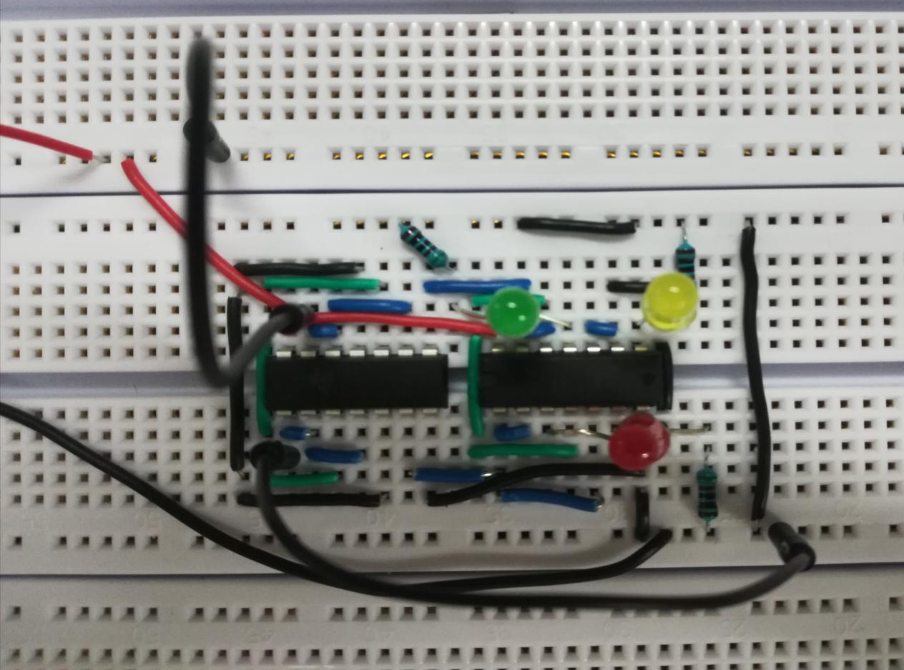
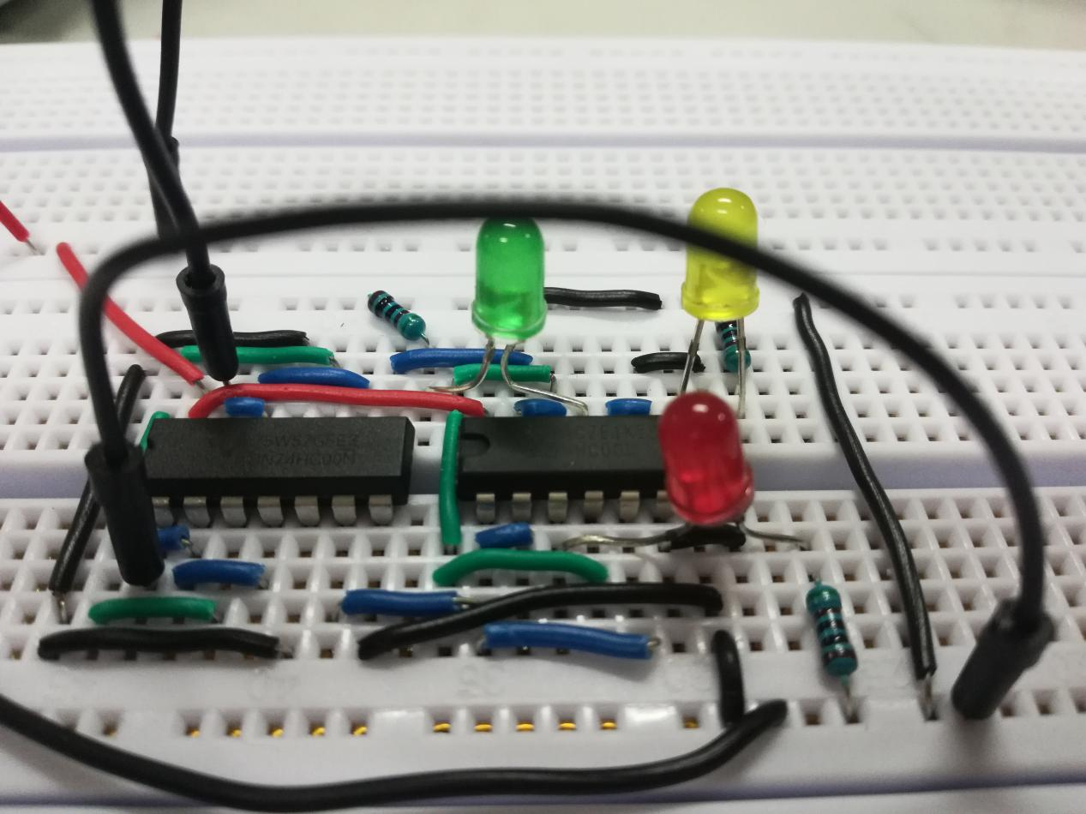
使用了三个LED表示比较结果。

6.2 实验效果图
有两根可以活动的线，上面为输入信号A，下面为输入信号B，插入上面的孔为输入高电平，插入下面的孔为输入低电平。
6.2.1 A>B
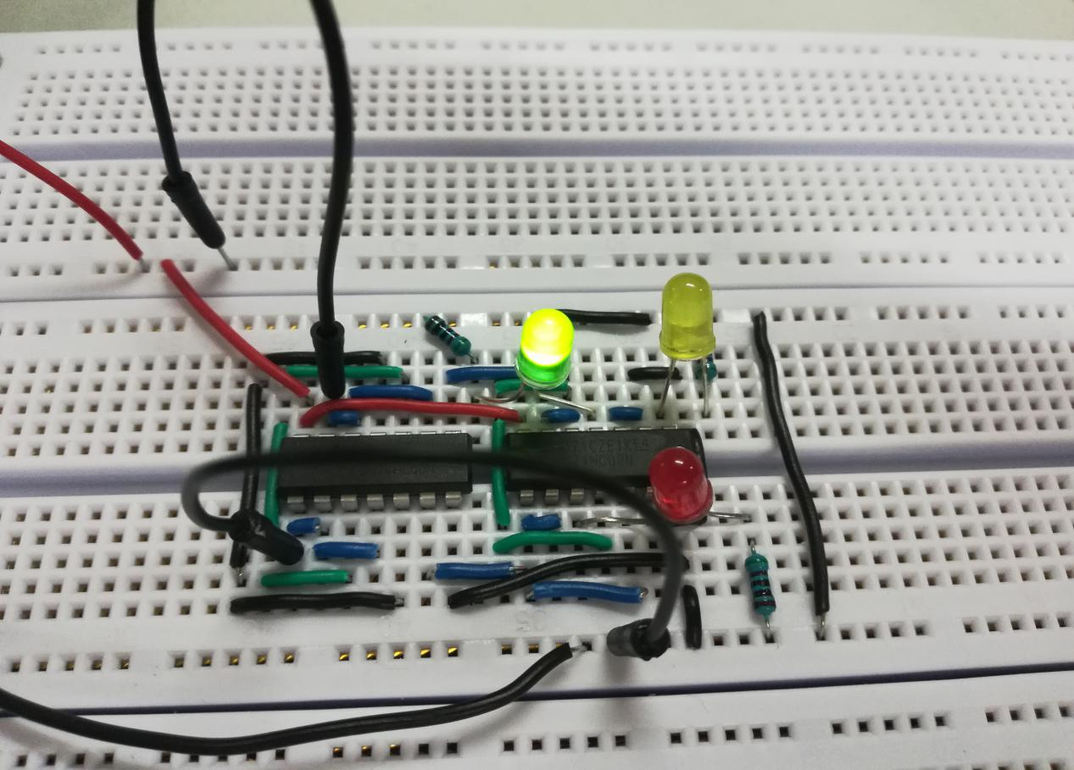
当A接高电平,B接低电平时，绿灯亮起，表示A>B。
6.2.2 A<B
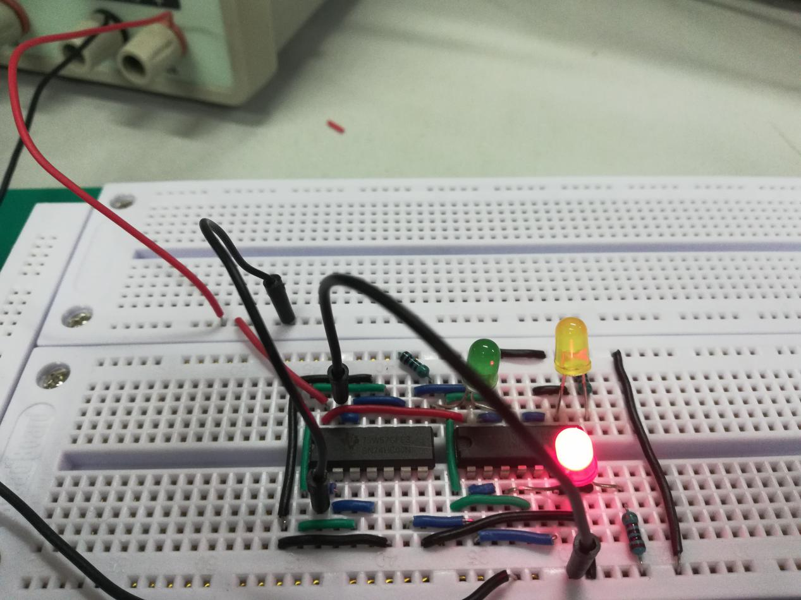
当A接低电平，B接高电平时，红灯亮起，表示A<B。
6.2.3 A = B
有两种情况，一种是都接低电平：
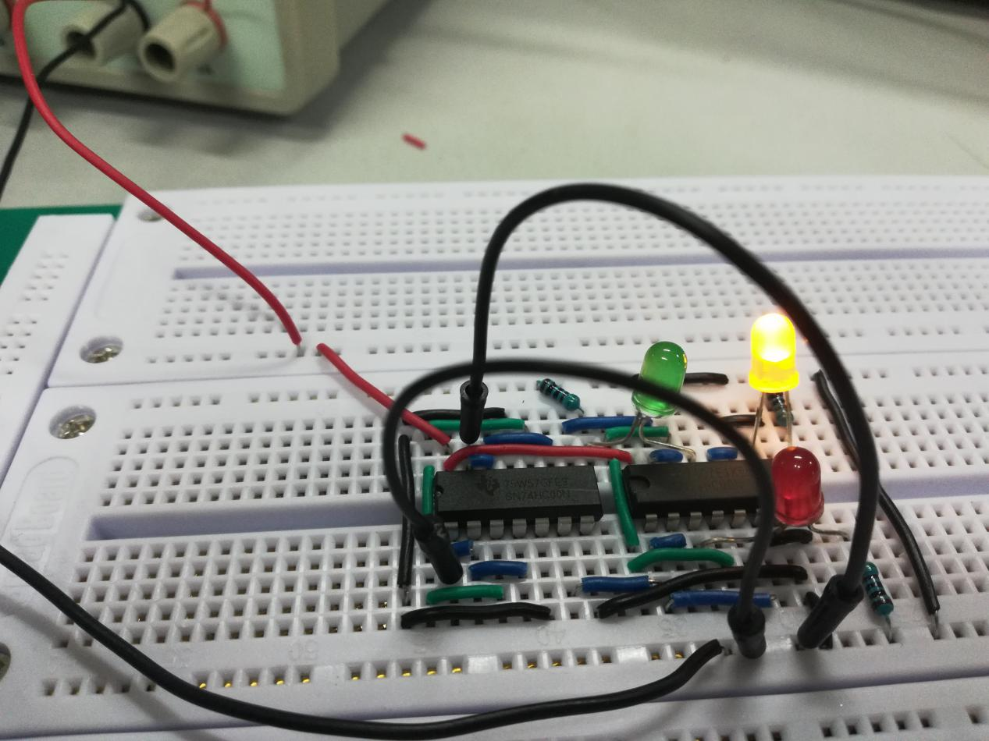
另外一种是都接高电平：
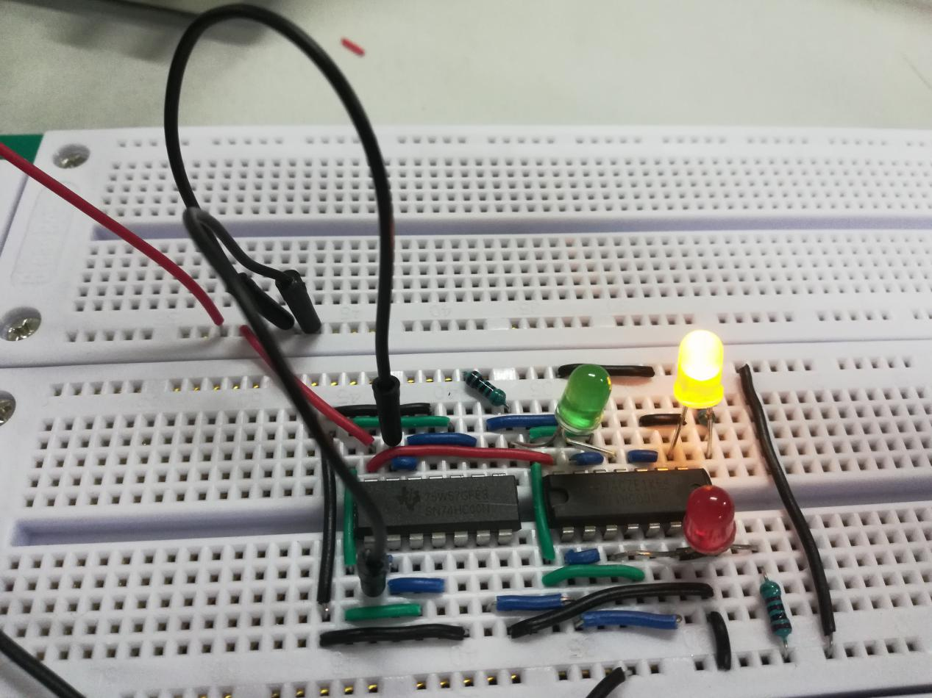
均为黄灯亮起，表示A = B。
综上，电路完成了设计的功能，实验成功。

7 思考题
·在设计组合逻辑电路时，为什么要进行逻辑化简？化简的依据是什么？
答：设计逻辑时，是按照功能需求来考虑的，因此当时应该考虑功能齐全，满足用户要求。但是功能设计完成后，需要考虑的是如何最简单的实现这些功能，以及如何最快的完成这些功能。这是就要对功能设计完成的逻辑进行化简，实际上所谓化简，应该是一个优化过程。就是不改变所能够实现的功能，而使用的元器件最少，路径最短，时间最快，费用最省。化简的依据，或者说方法就是布尔代数的运算。

8 实验中出现的问题、分析及解决方案
用的是实验成功的电路，没有改动，一开始测试的时候，灯亮的十分不稳定，有闪烁，并且没有达到功能。但是手掌一靠近发光二极管，正确的灯就会亮起，但是过一会就会熄灭。用力压面包板也会出现这种问题。晃动电源线也会出现闪烁。
分析：电路中的干扰太大，有可能是某根导线过长，导致手掌上的电荷影响到导线的电平，使逻辑功能紊乱。
解决方案：将从5V恒压源引出来的正负电源线都缩短50%，完美解决了问题，使得电路十分稳定。

9 小结
本次实验，是一次十分有趣的实验，让我体验到了动手的快乐，成功解决了问题，也让我有成就感。本次问题的出现更让我体会到了要注意细节，每个地方都要尽量做到最好，例如电源线没必要那么长，就不要做那么长，该剪短的引脚就剪短，能避免问题的出现。

